103年度工作計畫執行成果

〈一〉南瀛國際人文研究中心1 研究推廣業務
- 辦理 2013 臺南研究博碩士論文獎學金：
自 2014年2月1 日－4月 30 日徵集全國大專院校相關科系博碩士論文研究計畫，共計 3 名博士生、16 名碩士生報名，經過初審、複審與確審，選出 2 名博士生與 6 名碩士生，題目分別為：文學、產業、考古、宗教及民俗音樂等類別。
- 辦理「2014 臺南研究博碩士論文獎學金頒獎典禮暨《南瀛歷史、社會與文化Ⅲ》新書發表會」：
為推廣臺南研究，進而加深民眾對於在地文化的認知與認同，由本中心與臺南市政府文化局於 2014 年 10 月 5 日假愛國婦人館 1F，舉辦「2014 臺南研究博碩士論文獎學金頒獎典禮暨《南瀛歷史、社會與文化Ⅲ》新書發表會」。 會中邀請 2014 年得獎之研究生，進行論文研究計畫發表，
本年度共 8 名得獎者，博士生 2 名、碩士生 6 名，研究範圍包含文學、產業、考古、宗教及民俗音樂等方面，希望透過累積的研究成果，使民眾更加深入臺南，更瞭解臺南。
（3）辦理「第四屆南瀛研究國際學術研討會」：
本屆研討會，由南瀛研究中心與國立臺灣歷史博物館、臺南市政府文化局、國立成功大學歷史系，以「南瀛的社會與生活」作為會議主題，於 2014 年 10 月 18－19 日假國立臺灣歷史博物館國際會議廳共同辦理，邀請國內外共 16 名的學者專家進行論文發表，透過論文發表與討論的過程，使臺南的文化內涵，更加清晰透徹。

2 中心業務執行－辦理南瀛研究中心學術委員會議
於 2014/3/15、2014/10/18、2014/12/27 分別召開南瀛研究中
心第 21、22、23 次委員會議。
- 第 21 次委員會議決議：第三屆論文專書出版進度請葉春榮老師確實掌握，並預訂新書發表會時間。

- 第 22 次委員會議決議： 1.第四屆南瀛研究國際學術研討會論文專書由中心召集人
植野弘子老師、執行召集人林玉茹老師、學術委員陳恒安老師擔任主編。
2.第五屆南瀛研究國際學術研討會預計辦理時間為 2017 年，由學術委員劉益昌老師與賀安娟老師主辦，主題暫訂為『早期的南瀛』。
3.2015年4 月辦理曹永和院士紀念會，預計與成功大學歷史系、國立臺灣歷史博物館、臺南市政府文化局共同辦理。
4.噍吧哖事件 100 週年學術研討會請戴文鋒委員正式向學術委員提出邀稿。
- 第 23 次委員會議決議：
1.4 月紀念會與 10 月戰爭與記憶研討會請儘速執行。2.噍吧哖事件 100 週年研討請確認是否需中心協助。3.將臺灣文化大學規劃的冬季學校、夏季學校、歲時活動、
文化講座內容及規劃時間等提供委員參考。
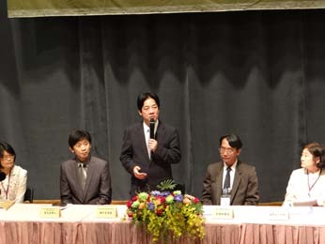
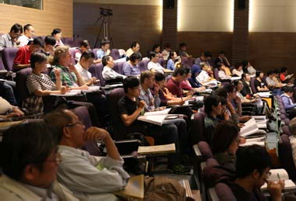

〈二〉總爺藝文中心經營管理
總爺藝文中心融合舊糖廠和多元文化獨特場域之空間，在幾年來
的努力累積下，讓古蹟不再只是單純的空間展示，已成為完善的展演空間，是麻豆區及鄰近鄉鎮文化藝術傳承、展演、交流中心。1.總爺兒童藝術學苑：
規劃有別於安親班的多元藝術學習課程，招收國小低年級生於每週一、三、四、五放學後，每天三節課程、每週共 12 節，讓學童可以從遊戲進入藝術，在藝術中當自己的主人，一年共辦理 2 期，計約 50 人次參與。

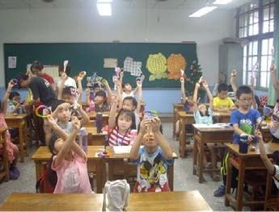

2.總爺研習班：
規劃不論大人小孩，男女老少皆有屬於自己適性選擇的課程， 課程分 4 大類型包含才藝研習、體育研習、生活研習、音樂研
習，共開設 28 個班別，約 75 班次，學員 900 人次。
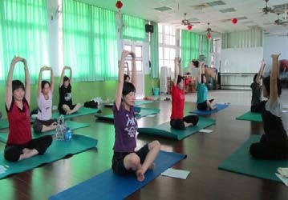
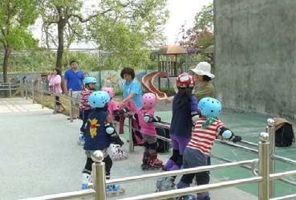

3.總爺夏令營：
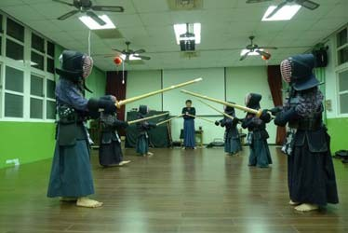
於暑假期間規劃武術劍道營，7 月至 8 月辦理 2 梯次，計 40 人次參與。

〈三〉2014 南瀛獎
1.2014 年，南瀛獎邁入第 22 屆，秉持著開放及與時俱進的精神，
針對收件類別與行銷方式等面向進行創新，由原十一大類整併為七大類，以回應藝術界的期待，並首度為南瀛獎得主於下年度策辦聯合展覽，以期能使得獎者的優秀作品及才華能有完整

的行銷露出與展出的舞台。 2.本次南瀛獎得獎作品及評審委員邀請展於 103 年 11 月 1 日至
30 日假新營文化中心展出，並於 103 年 11 月 8 日舉辦頒獎典禮。
3.本屆南瀛獎以西方媒材類、東方媒材類、立體造型類、工藝類、書法篆刻類、視覺傳達類、影像攝影類等 7 大類作品收件。全
國各地優秀的藝術參賽者共 689 位，提供主要作品及兩件參考
作品合計 2,067 件。由主辦單位邀請全國各類著名藝術家及學
者 36 人組成評審團，歷經初審、複審、決審三階段，精選出南瀛獎得主3 位、首獎4 位、優選 13 位、佳作 18 位、入選 48 位， 得獎者共計 86 位，總獎金達新台幣 250 萬元。
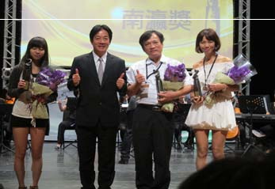
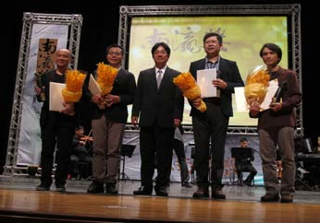

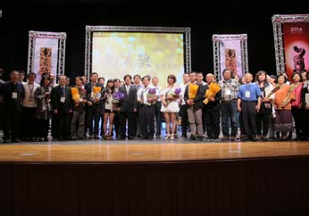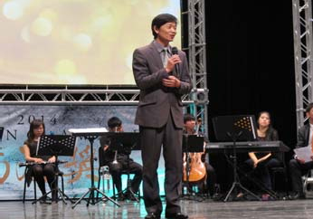

〈四〉陳澄波百二誕辰東亞巡迴大展
1.2014 年適逢前輩藝術家陳澄波 120 誕辰，臺南市政府與中央研
究院以及財團法人陳澄波文化基金會共同策劃辦理「2014 陳澄波百二誕辰東亞巡迴大展」，紀念他以超乎常人的創作熱情， 積極與現代美術接軌，形塑臺灣美術現代風貌。自 103 年 1 月
18 日至 3 月 30 日於臺南展開序幕，「澄海波瀾」於臺南市區四大展場，包括新營文化中心、臺南文化中心、鄭成功文物館以及國立臺灣文學館展出陳澄波熱情的藝術生命全貌，期間共吸引近 20 萬進場參觀人次，同時亦辦理周邊相關活動，包括國際學術研討會以及學生自畫像比賽等，深獲各界好評。
2.此後展開海外巡迴展覽，103年4月 24 日至5月 20 日於中國最具指標性的北京「中國美術館」展出「南方豔陽─陳澄波藝

術大展」，6 月 6 日至 7 月 6 日於上海「中華藝術宮」展出「海上煙波─陳澄波藝術大展」，為中國目前對於陳澄波最為完整深入的展出，獲得美術相關領域肯定。
3.103 年 9 月 12 日至 10 月 26 日前往日本，回到陳澄波藝術養成重要的東京美術學校（今東京藝術大學），舉辦「臺灣近代美術─留學生的青春群像(1895-1945)」，此展出為東京藝術大學創校至今首次校友返校聯展，不僅是對藝術家崇高的致敬，更增添本次巡迴大展藝術意義及內涵高度。
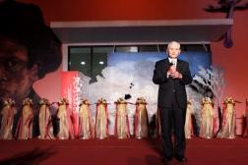
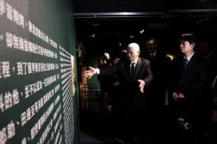
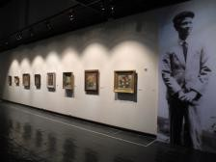
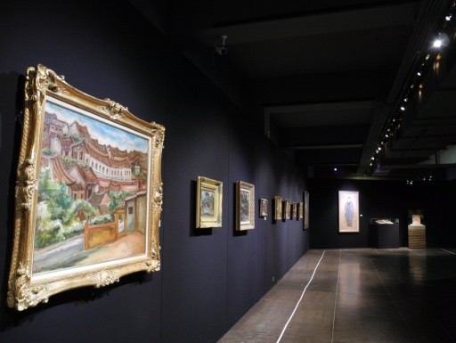
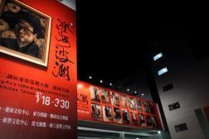
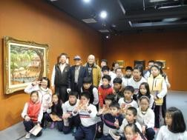
4.本次巡迴大展之規劃，不僅將本市重要藝術家推廣至更高層的國際藝術舞台，更是本市肩負文化首都，推廣深耕文化藝術教育重要的使命任務。

〈五〉2014 南瀛國際民俗藝術節
- 「南瀛國際民俗藝術節」103 年邁入第九屆，自 2014 年 10 月 4
日至 12 日於本市新營區「南瀛綠都心公園」（主場地）及轄內
22 區巡演，並招募本市公、私立單位擔任「友誼家庭」，負責接待國際團隊、與團隊交流，帶領團隊體驗臺南當地文化與生活。除展現本藝術節保存暨推廣世界各國之無形文化資產

（intangible cultural heritage）之實質作為外，並以熱情推動友善國民外交的友誼方式，宣揚臺灣文化及藝術，讓國際團隊對臺南及臺灣的文化、藝術有所認識與體驗。
- 今年藝術節計有來自 5 大洲，包含臺灣在內，還有日本、尼泊爾、印尼、吐瓦魯、紐西蘭、馬來西亞、菲律賓、新加坡、韓國、土耳其、以色列、俄羅斯、蒙古、巴拿馬、墨西哥、埃及、捷克、塞爾維亞以及義大利等 20 國，27 個國內、外團隊參與， 活動節目多元，規劃了公益拜訪、抵臺大匯演、聯合記者會、踩街嘉年華、主場及巡迴演出、示範演出講座及友誼家庭，共143 場，估計參與人次逾 15 萬人次。
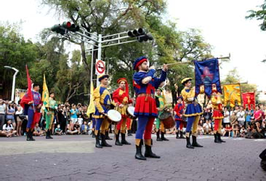
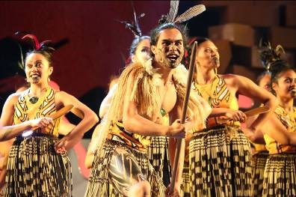
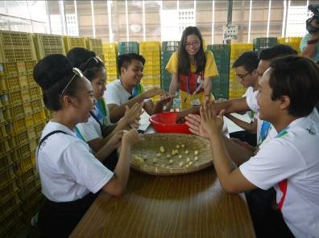
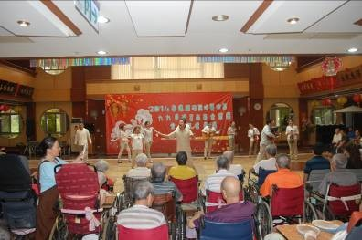
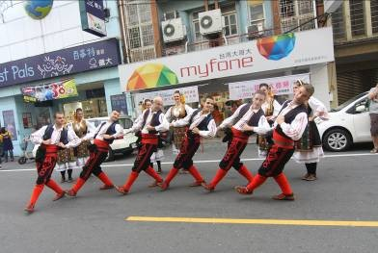
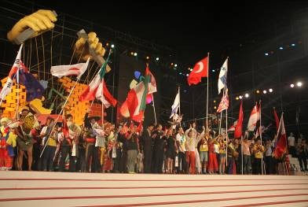

〈六〉2014 臺南新藝獎暨 2014 臺南藝博會
- 「2014 臺南新藝獎」共徵得 232 件作品，較前一年成長 40%，
20 個獲獎者受邀參加臺南藝術博覽會及展覽活動。今年展覽主題「蔓藝•共生」，英文「Next Art Tainan 2014:Articipation & Nextension」，意謂著「藝術的參與及延伸」。

- 春天來臨，當代藝術分布在這 20 個城市空間裡，似一股新的能量且具有生命力地在這座具有歷史和人文底藴的城市裡，有機的蔓延生長，展覽主題除展現出當代藝術似藤蔓般在城市巷弄街道與各式空間中萌芽、生長，也呼應近年來眾多藝術愛好者在此開設不同藝術與人文空間的百花齊放，共同深根於這座城市。
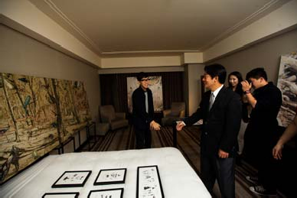
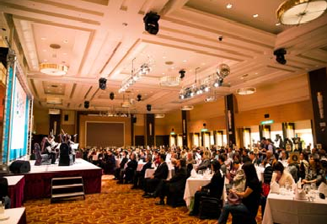

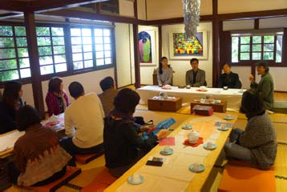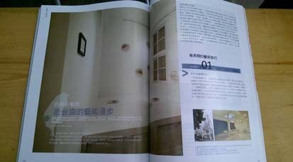

〈七〉2014 臺南藝術節
- 邁入第 3 年的 2014 臺南藝術節，103 年於 4 月 5 日至6月 20
日展開，共 59 個演出團隊，185 場演出場次，進場觀賞人次超過 56,000 人。「國際經典」、「臺灣精湛」、「城市舞台」三大單元，兼顧在地扶植及國際視野，打造「最在地、最國際也最文學」的藝術節。
- 「國際經典」強調國際與在地連結，使藝術深入市民生活。久石讓與維也納國家歌劇院合唱團音樂會獲得樂迷熱烈迴響，更開放演出全程戶外轉播；馬克莫里斯舞團首度來臺演出並擔任駐節藝術家，推出一系列公益活動。
- 「臺灣精湛」首度推出自製節目《重返熱蘭遮》，以 17 世紀大航海時代的臺南為背景，用全英文音樂劇演出，獲得熱烈迴響。
「城市舞臺」為藝術節的主軸及招牌特色。 4.本屆六個首創特色：邀請外縣市傑出團隊參與、使用世界文學
作為創作文本、加入臺灣原住民元素、創作中文音樂劇、網路文學入戲與「情境劇場」呈現。鼓勵在地表演藝術改編文學創作轉化成為表演藝術作品，為本市充滿歷史人文的場域注入藝

術的氛圍與靈魂。
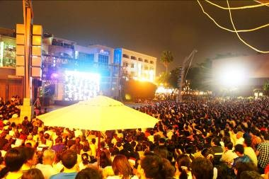
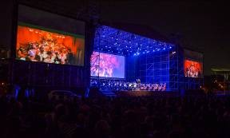
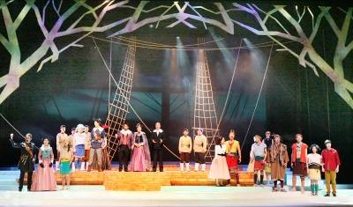
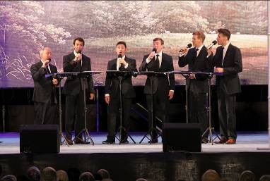

〈八〉新春表演－2014 Groupe F「飛馬之夢-光與影的禮讚」
1.103 年 2月1 日－2月2 日（大年初二、初三）19 時 30 分在永
華市政中心前廣場舉辦，將市府大樓轉化為舞臺，打造光影環境劇場。
- 為慶賀農曆新年，法國Groupe F 團隊特地為臺南重新編排演出內容，把握馬年意象，以希臘神話飛馬為主題，結合東、西方文化，以藝術美學、哲學思維與環保概念為宗旨，全方位包融音樂演奏、戲劇發展、舞蹈肢體，搭配光影特效、巨型投影以及高空特技，呈現出精緻細膩的質感。
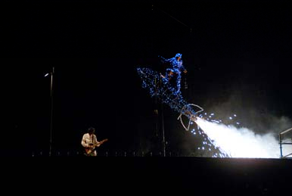
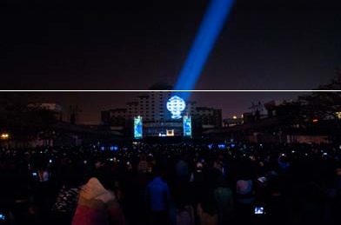
- 在控制系統上採用世界首創的無線及衛星定位系統確保音樂與演出的同步性；在光影特效上使用專利器具和低燃點、低閃點、無污染的燃料；結合 LED 科技的演出服亦全來自法國，高規格又兼具原創性、藝術性和娛樂性的演出全程免費，以饗大眾，2 日共吸引 3 萬餘人到場觀看。

